導軌直線度量測實驗
上課前先閱讀，直接到實驗室報到(工綜139)
- 實驗目的
不直的軌道相當於各處的斜率也不相同，應可用直線度量測或角度量測來得到。

(A) 利用準直雷射與四象限光感測器（以下簡稱QPD）進行導軌直線度之量測。
(B) 並利用自動視準儀量導軌各位置角度變化，再將角度(斜率)轉換為不直度(形狀輪廓)。比較兩方法的結果，討論差異原因。

2.實驗原理
光感測器是一種能因內部光場效應將光的信號轉換為電流信號的矽基半導體元件，如圖所示PIN型光感測器，當光射入空乏區內，其中的粒子經由光激發電子-電洞對(h⁺-e⁻)(electron-hole pair)，經由電場影響各自會被吸到正負電極方向而產生光電流。QPD是由4片面積相近的光電感測器所組成，主要材料為矽。當雷射光照射在QPD表面時，QPD會先將接受到的雷射光轉成電流訊號，再經由電路運算後換成電壓訊號。當雷射光照射在QPD不同的位置時，所產生之電壓訊號亦不同，利用此一特性進行量測。
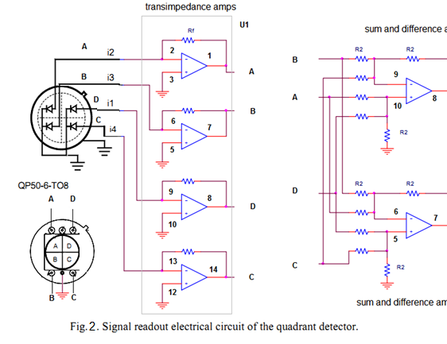

3.實驗方法
3-1光軸初調
將檔板置於滑塊上並移到導軌近端，調整檔板或雷射使光點落於十字中心，並做一記號。如圖一所示。
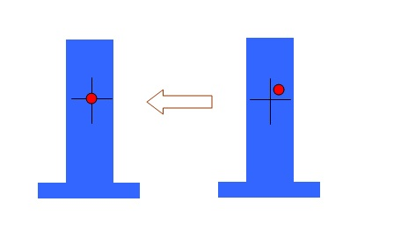
圖一 近端平移

再將滑塊及檔板推至導軌遠端，此時若雷射光點落於十字中心某一距離，則調整雷射光點使之落於對角方向，如圖二所示。
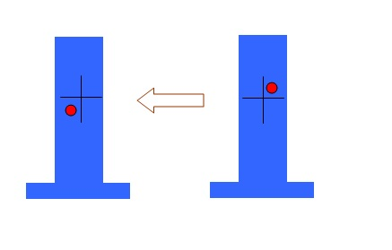
圖二 遠端調整
此時，再將滑塊及檔板推回導軌近端。平移檔板使雷射光落在十字中心，並確認光點在遠端是否也落在十字中心。重複上述調整步驟，直到雷射光在導軌的近遠端都打在檔板十字中心。

3-2光軸微調
將QPD固定於滑塊上，此時進行光軸之微調，調整步驟同3-1，只是現在是以QPD的光電訊號來代替檔板之十字線。在將近遠端的光軸都調至QPD的中心位置後（電路盒上的X、Y都趨近零），即可進行導軌直線度量測。須注意在移動QPD的過程中不可碰觸其微調座。如圖三所示。
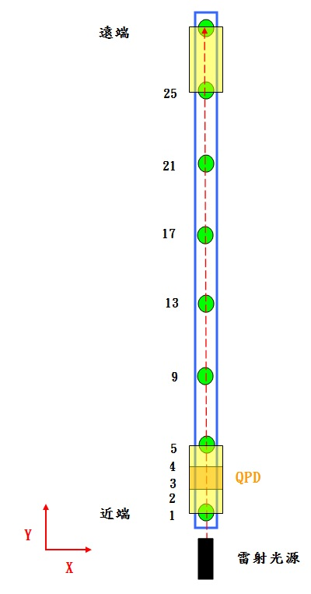
圖三 直線度量測

3-3導軌直線度雷射準直儀量測
將滑塊置於近端第1點位置，調整QPD微調座，使光點打在正中央位置（先調整微調座使電路盒上的的X、Y都趨近零，再使用電路盒上的歸零功能，即可開始量測）。
量測時平緩移動滑塊，盡量使每段行走距離接近15mm，可參考導軌旁畫線之刻度，總共量測25點數據。再將每一點X、Y數值紀錄下來。

3-4導軌直線度自動視準儀量測
同前法，將QPD改放一反射鏡，雷射光回到視準儀的QPD上。因反射角度的改變，光點在QPD會產生橫向位移 (參考上課講義)，因而得到角度值。

4. 數據處理
(a) 用雷射準直儀量得各位置處滑台的直度變化，設在第一位置時(1-2點)歸零，在第i 位置時量測值為 h_{i}，但此時滑台是跨在第i點及第(i+1)點間，故 h_{i}應為第i點及第(i+1)點實際不直度的平均值。設δ_{i,y}(x)為X在第i點的y向不直度，則其實際值為

注意: QPD的位移和導軌直度變化是反向的

(b) 用自動視準直儀量得各位置處滑台的角度變化，設在第一位置時(1-2點)歸零，在第i 位置時量測值為 ε_{i}，但此時滑台是跨在第i點及第(i+1)點間，故ε_{i}應為第i點及第(i+1)點跨長ΔL的實際傾斜角度。ΔLε_{i}為第(i+1)點及和第i點的不直度差。設δ_{i,y}(x)為X在第i點的y向不直度，則其實際值為
角度與高度差關係: 1秒角略等於1米長的線兩終端高度差5 μm (or more exactly 4.8 μm)。

5.實驗結果
(a) 雷射準直儀量測兩軸不直度

位置 | 第一次 |  | 第二次 |  | 第三次 |  | 平均
位置 | X | Y | X | Y | X | Y | X | Y
1-2
2-3
3-4
4-5
5-6
6-7
量測單位：μm

換算為各點不直度，並繪出圖形

(b) 雷射準直儀量測pitch 及yaw角度

位置 | 第一次 |  | 第二次 |  | 第三次 |  | 平均
位置 | pitch | yaw | pitch | yaw | pitch | yaw | pitch | yaw
1-2
2-3
3-4
4-5
5-6
6-7

5.結論與心得
5-1推測導軌的水平及垂直方向之趨勢(高低及左右偏位)。
5-2兩方法量得結果若不吻合，原因為何?

